МИНИСТЕРСТВО ОБРАЗОВАНИЯ РЕСПУБЛИКИ БЕЛАРУСЬ

УЧРЕЖДЕНИЕ ОБРАЗОВАНИЯ
«ГОМЕЛЬСКИЙ ГОСУДАРСТВЕННЫЙ ТЕХНИЧЕСКИЙ УНИВЕРСИТЕТ ИМЕНИ П. О. СУХОГО»

Факультет автоматизированных и информационных систем

Кафедра «Информационные технологии»

дисциплина «Разработка приложений баз данных для информационных систем»
ОТЧЕТ ПО ЛАБОРАТОРНОЙ РАБОТЕ №1
«Разработка серверной части информационной системы в СУБД MS SQL Server»

Вариант №12
Брачное агентство

Выполнил:
студент группы ИТИ-31, Зеленский К.А.
Принял:
доцент Асенчик О.Д.

Гомель 2024
Цель работы: разработать серверную часть клиент-серверной информационной системы, основанной на базе данных в заданной предметной области средствами СУБД MS SQL Server.

Ход работы и результаты.

На рисунке 1 представлена логическая модель реляционной базы данных, моделирующую предметную область.

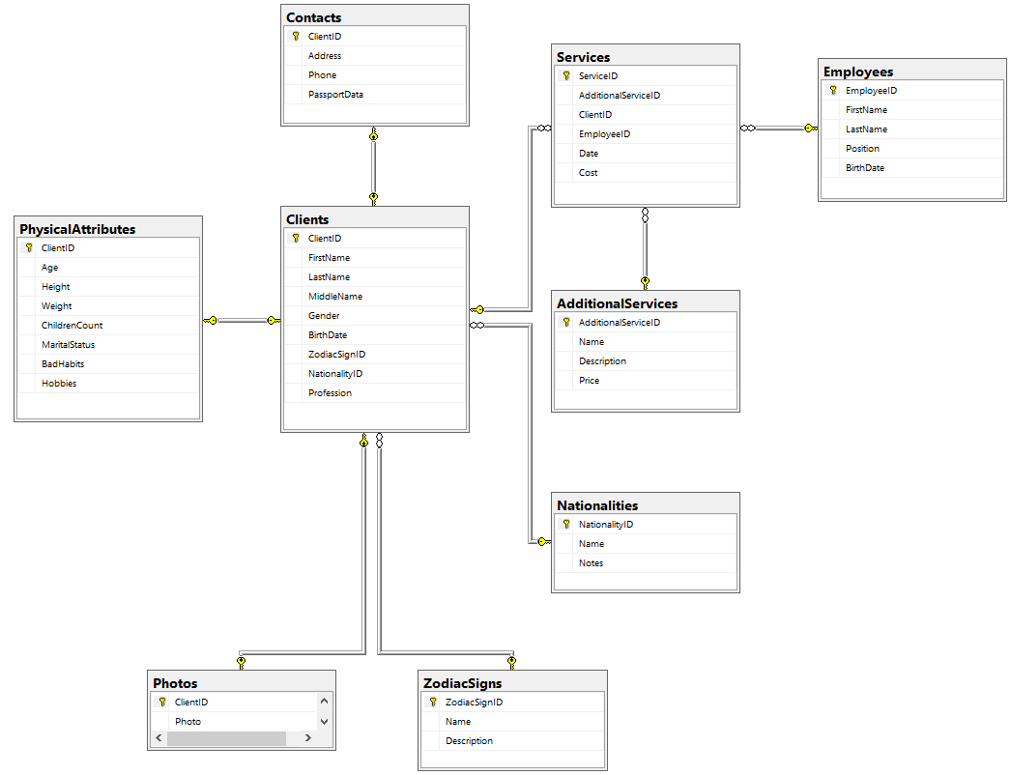

Рисунок 1 – Разработанная БД
На рисунках 2, 3, 4 представлен код на языке Transact SQL созданной базы данных MarriageAgency и всех её таблиц.

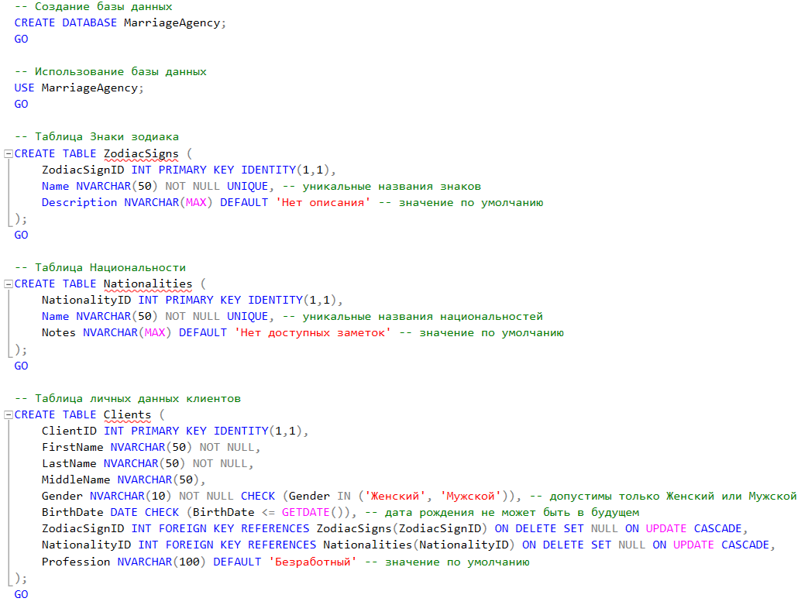

Рисунок 2 – Созданные таблицы 1

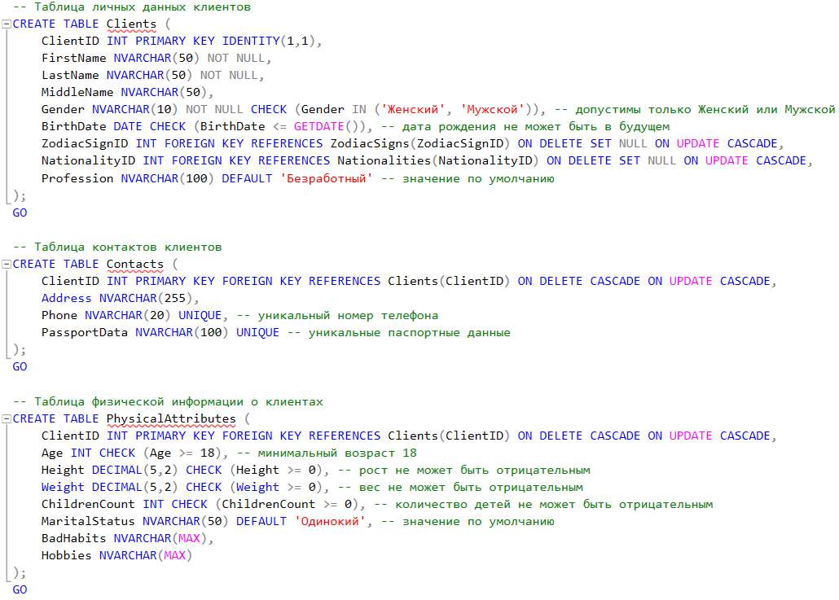

Рисунок 3 – Созданные таблицы 2

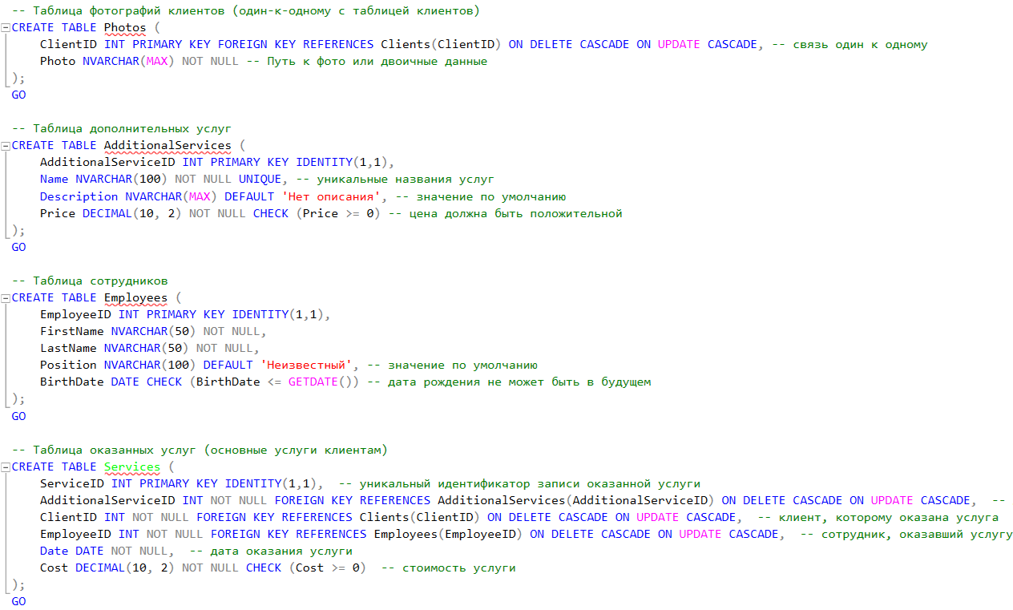

Рисунок 4 – Созданные таблицы 3

На рисунках 5, 6, 7 представлен код на языке Transact SQL тестового набора данных для таблицы Клиенты на стороне отношения один.

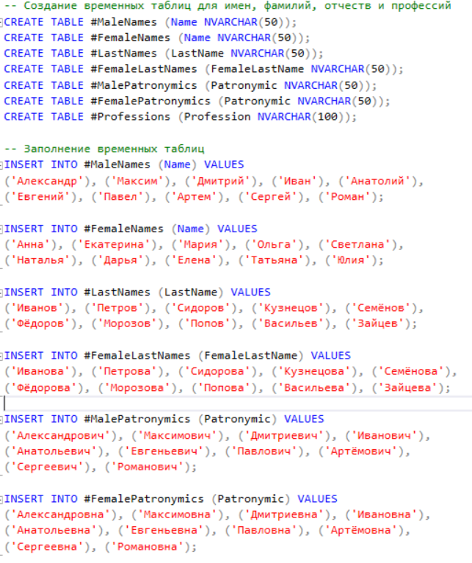

Рисунок 5 – Заполененная таблица Клиентов 1
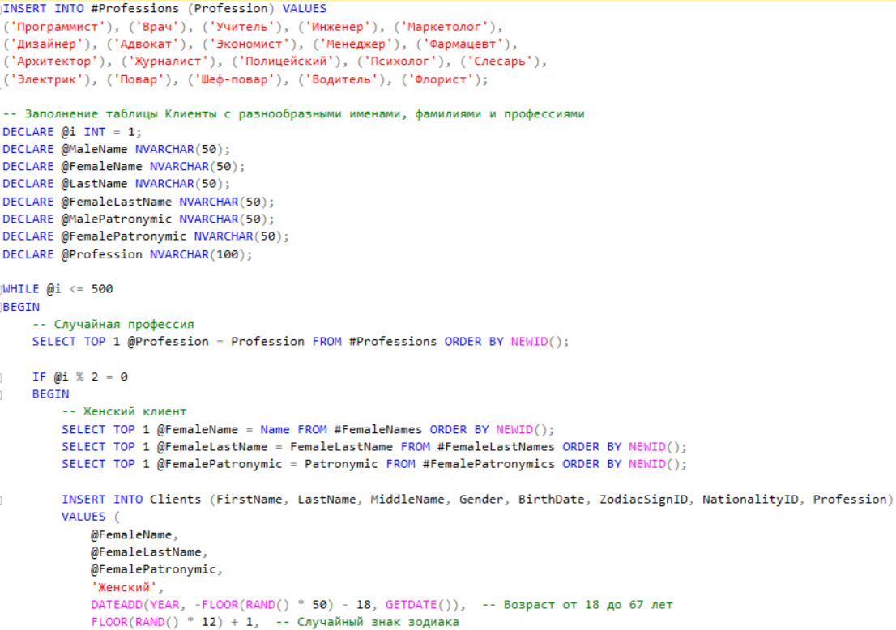

Рисунок 6 – Заполененная таблица Клиентов 2

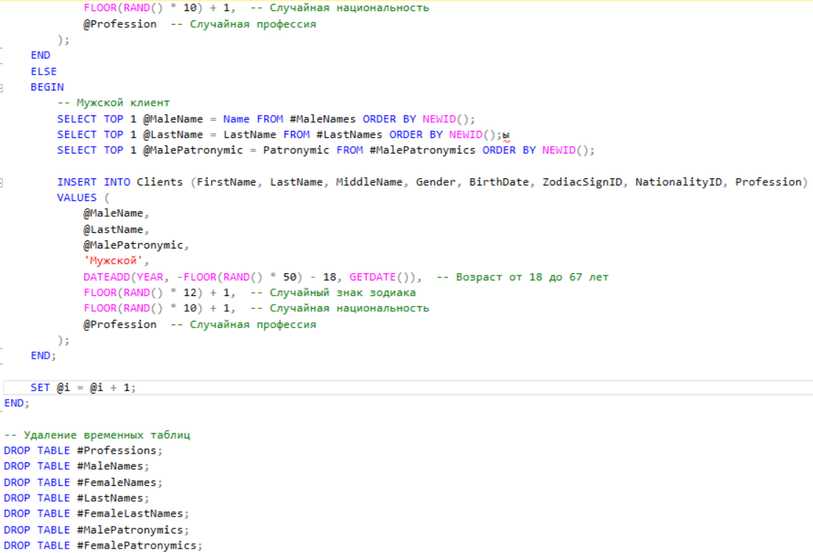

Рисунок 7 – Заполененная таблица Клиентов 3

На рисунках 8, 9, 10 представлен код на языке Transact SQL тестового набора данных для таблицы Сотрудники на стороне отношения один.

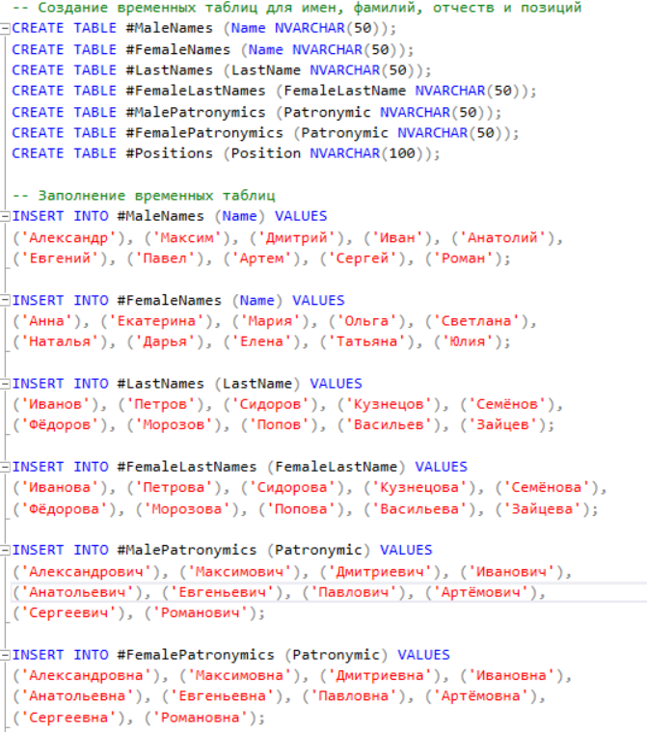

Рисунок 8 – Заполененная таблица Сотрудники 1

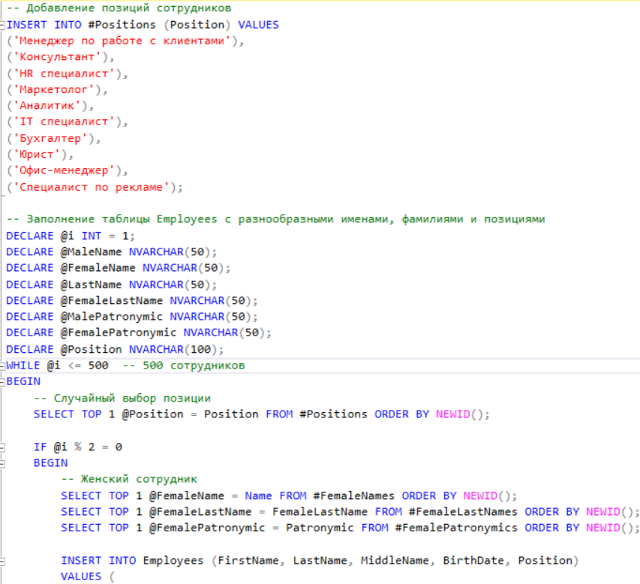

Рисунок 9 – Заполененная таблица Сотрудники 2

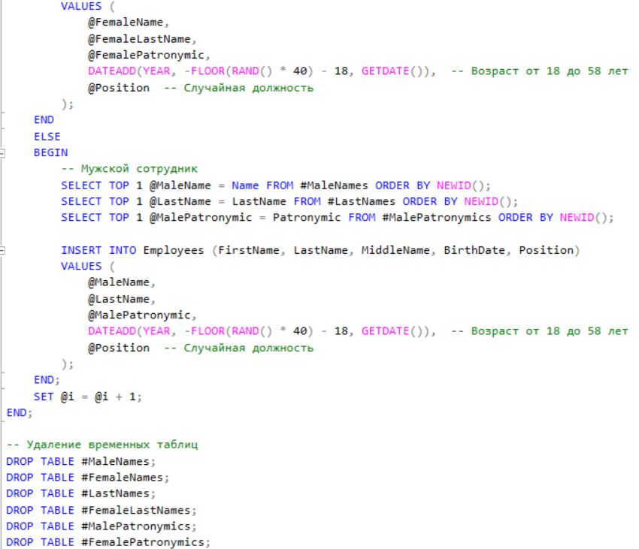

Рисунок 10 – Заполененная таблица Сотрудники 3

На рисунке 11 представлен код на языке Transact SQL тестового набора данных для таблицы Услуги на стороне отношения многие.

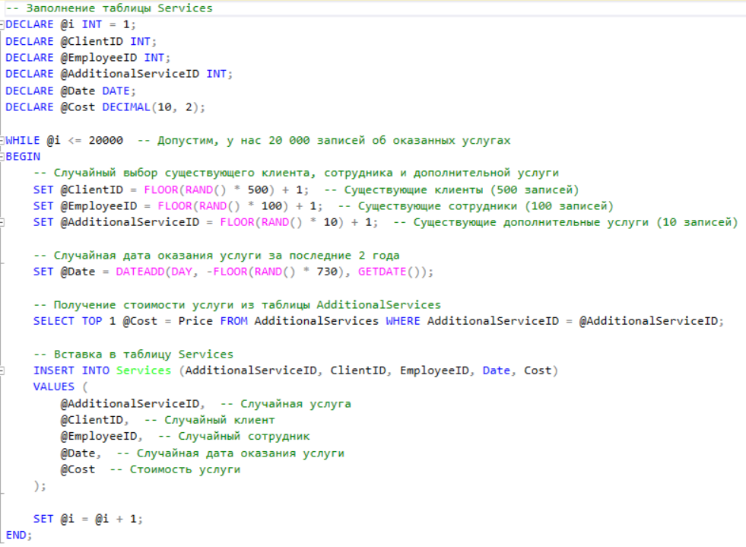

Рисунок 11 – Заполененная таблица Услуги
На рисунках 12, 13, 14 представлен код на языке Transact SQL созданных трёх представлений.

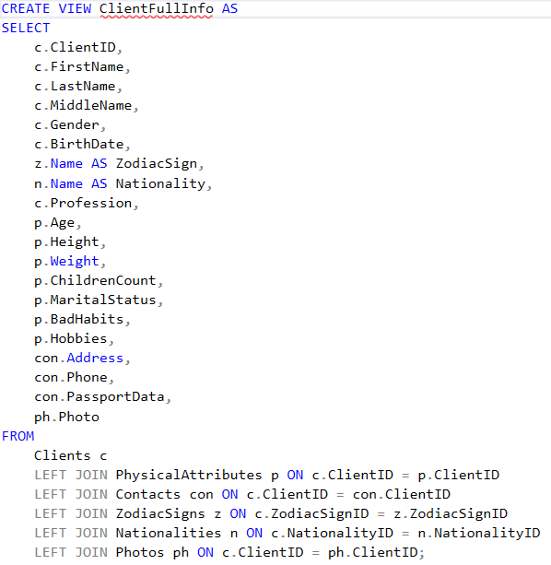

Рисунок 12 – Представление 1

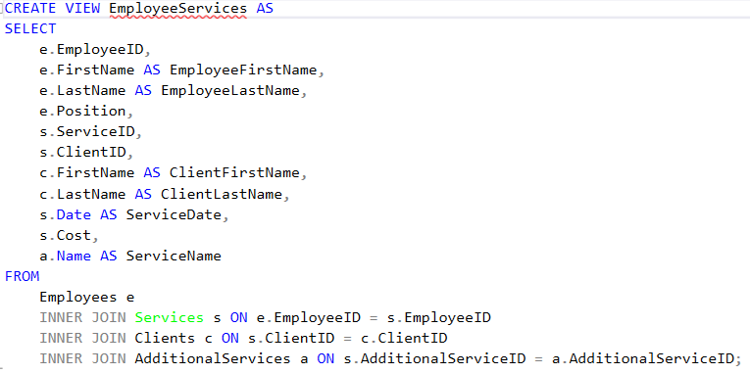

Рисунок 13 – Представление 2

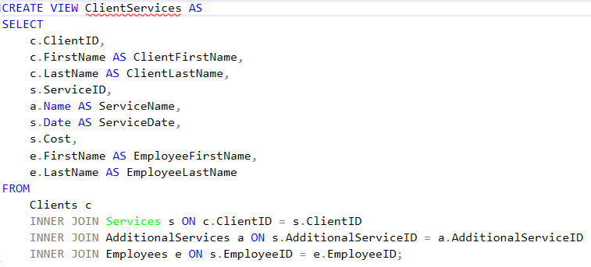

Рисунок 14 –Представление 3

На рисунке 15 представлено использование трёх созданных представлений средствами Transact SQL.

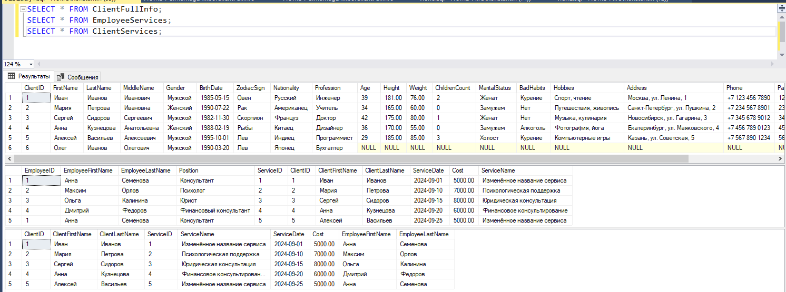

Рисунок 15 – Использование представлений

На рисунках 16, 17, 18 представлен код на языке Transact SQL созданных трёх хранимых процедур.

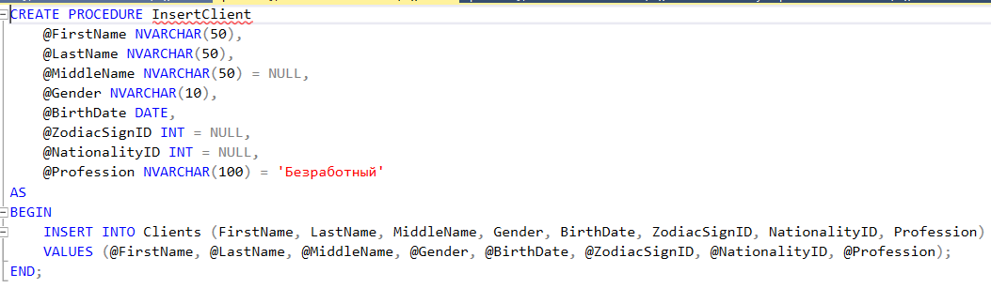

Рисунок 16 – Хранимая процедура 1
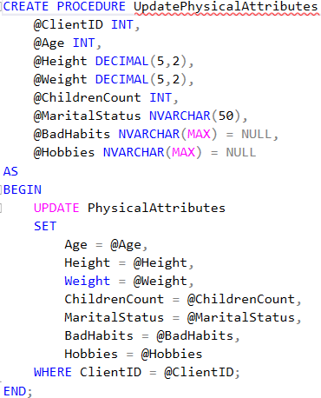

Рисунок 17 – Хранимая процедура 2

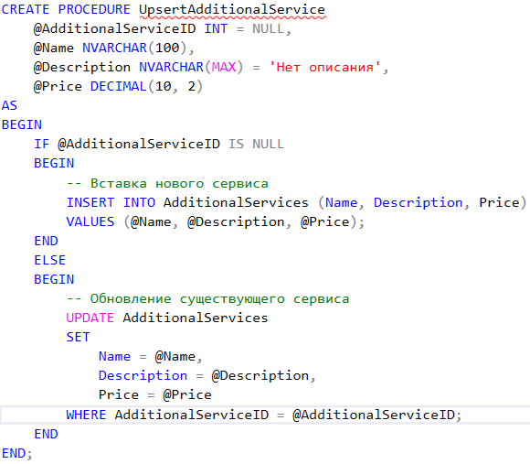

Рисунок 18 – Хранимая процедура 3

На рисунке 19 представлен вызов трёх хранимых процедур с параметрами для вставки и обновления данных в таблицах базы данных.

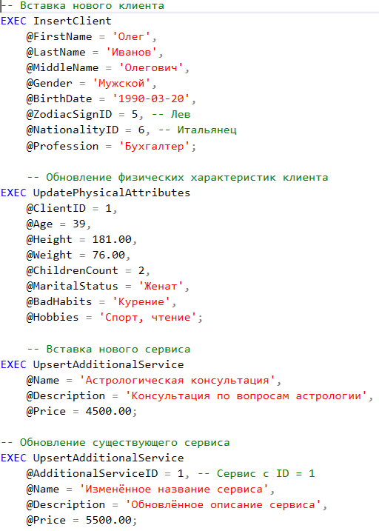

Рисунок 19 – Вызов хранимых процедур

На рисунке 20 представлена строка подключения с удалённым сервером.

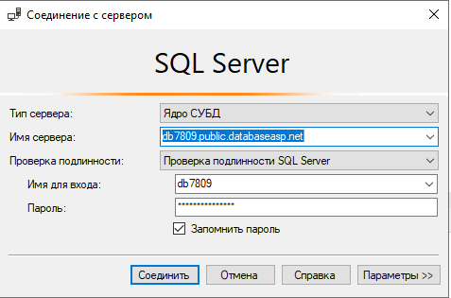

Рисунок 20 – Строка подключения

На рисунке 21 представлена созданная база данных на удалённом сервере.

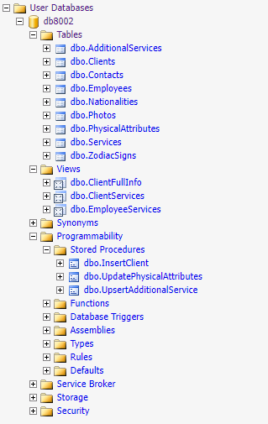

Рисунок 21 – Созданная БД на удалённом сервере

Выводы: была разработана серверная часть клиент-серверной информационной системы, основанной на базе данных в области брачных агентств с использованием средств СУБД MS SQL Server.

